Sensores dos dispositivos móveis
Temperatura, Luz e Umidade
Diego Serafim de Sousa
Checkout de Presença Módulo 4.
Recursos de Hardware no Smartphone
Junho de 2025

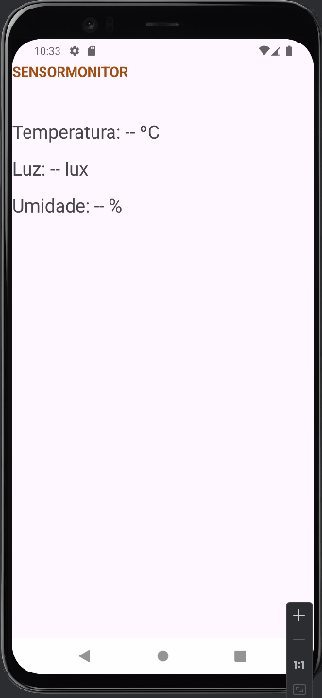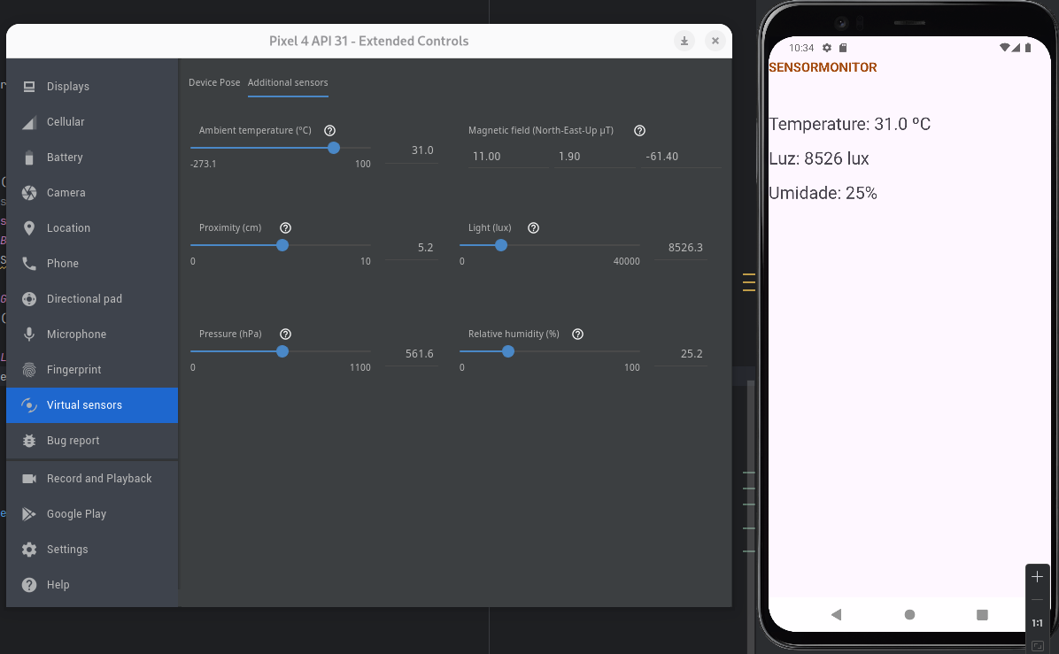

MainActivity
package com.example.aplicativodemonitoramentodesensoresandroid;
import android.hardware.Sensor;
import android.hardware.SensorEvent;
import android.hardware.SensorEventListener;
import android.hardware.SensorManager;
import android.os.Bundle;
import android.widget.TextView;
import androidx.activity.EdgeToEdge;
import androidx.appcompat.app.AppCompatActivity;
import androidx.core.graphics.Insets;
import androidx.core.view.ViewCompat;
import androidx.core.view.WindowInsetsCompat;

public class MainActivity extends AppCompatActivity implements SensorEventListener {
private SensorManager sensorManager;
private Sensor tempSensor, lightSensor, humiditySensor;
private TextView tvTemp, tvLight, tvHumidity;

@Override
protected void onCreate(Bundle savedInstanceState) {
super.onCreate(savedInstanceState);
EdgeToEdge.enable(this);
setContentView(R.layout.activity_main);
ViewCompat.setOnApplyWindowInsetsListener(findViewById(R.id.main), (v, insets) -> {
Insets systemBars = insets.getInsets(WindowInsetsCompat.Type.systemBars());
v.setPadding(systemBars.left, systemBars.top, systemBars.right, systemBars.bottom);
return insets;
});

// Inicializa os TextViews
tvTemp = findViewById(R.id.tvTemperature);
tvLight = findViewById(R.id.tvLight);
tvHumidity = findViewById(R.id.tvHumidity);

// Configura o SensorManager
sensorManager = (SensorManager) getSystemService(SENSOR_SERVICE);

// Pega os sensores e sua disponibilidade
tempSensor = sensorManager.getDefaultSensor(Sensor.TYPE_AMBIENT_TEMPERATURE);
lightSensor = sensorManager.getDefaultSensor(Sensor.TYPE_LIGHT);
humiditySensor = sensorManager.getDefaultSensor(Sensor.TYPE_RELATIVE_HUMIDITY);

// Tratamento de sensores
if (tempSensor == null) tvTemp.setText("Sensor de temperaura não disponível");
if (lightSensor == null) tvLight.setText("Sensor de lux não disponível");
if (humiditySensor == null) tvHumidity.setText("Sensor de humidade não disponível");
}

@Override
protected void onResume() {
super.onResume();

// Registra listeners com taxa de atualização
if (tempSensor != null) sensorManager.registerListener(this, tempSensor, SensorManager.SENSOR_DELAY_NORMAL);
if (lightSensor != null) sensorManager.registerListener(this, lightSensor, SensorManager.SENSOR_DELAY_NORMAL);
if (humiditySensor != null) sensorManager.registerListener(this, humiditySensor, SensorManager.SENSOR_DELAY_NORMAL);
}

@Override
protected void onPause() {
super.onPause();
sensorManager.unregisterListener(this);
}
@Override
public void onSensorChanged(SensorEvent sensorEvent) {
// Atualiza os TextViews de acordo com o sensor
switch (sensorEvent.sensor.getType()) {
case Sensor.TYPE_AMBIENT_TEMPERATURE:
tvTemp.setText(String.format("Temperature: %.1f ºC", sensorEvent.values[0]));
break;
case Sensor.TYPE_LIGHT:
tvLight.setText(String.format("Luz: %.0f lux", sensorEvent.values[0]));
break;
case Sensor.TYPE_RELATIVE_HUMIDITY:
tvHumidity.setText(String.format("Umidade: %.0f%%", sensorEvent.values[0]));
break;
}
}

@Override
public void onAccuracyChanged(Sensor sensor, int i) {
}
}

